# Utilizzo mano destra e mano sinistra

‘’La mano sinistra di un chitarrista è alla base di tutto. Il fraseggio, gli accordi, il senso armonico dipendono dalla mano sinistra. La mano destra agisce di conserva’’ -questo afferma Barney Kessel, chitarrista jazz.

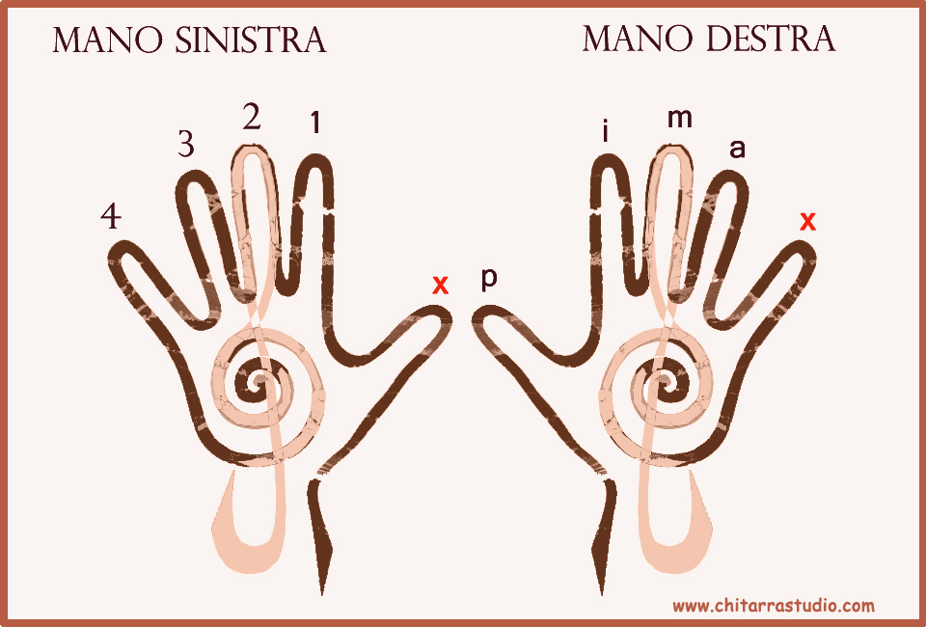

Nel mondo classico, con la mano destra si utilizzano tutte le dita ad eccezione del mignolo, classificando così le dita in pollice (**p**), indice (**i**), medio (**m**), anulare (**a**). Nel mondo moderno, invece, si utilizzerà il **plettro**, cioè un oggetto che serve a pizzicare le corde della chitarra. Mentre, per quanto riguarda la mano sinistra, l’utilizzo sarà lo stesso per tutti gli stili e generi musicali, ovvero tutte le dita ad eccezione del pollice, in quanto si troverà dietro la tastiera, andranno a premere le sei corde nei vari tasti della chitarra.